**LAPORAN PENGEMBANGAN**

**GAME FLYING DRAGON**



**Disusun Oleh :**

Annisa Luthfi E.R

A11.2019.11658

A11.4507

**PROGRAM STUDI TEKNIK INFORMATIKA**

**FAKULTAS ILMU KOMPUTER**

**UNIVERSITAS DIAN NUSWANTORO**

**2022**

# DAFTAR ISI

Daftar Isi

DAFTAR ISI 2

Tentang Game 3

1. Deskripsi 3

2. Screenshot Gameplay 3

Detail Pengembangan Aplikasi 4

1. Flowchart 4

2. Diagram Class 5

3. Screenshot Lebih Lengkap 5

**REFERENSI**

# Tentang Game

## Deskripsi

Flying Dragon adalah game yang cara bermainnya yakni dengan tap-tap ke atas agar membuat si naga terbang, melewati setiap batu, melalui celah celahnya. Jika waktu ketika mengetuk tidak tepat, maka dapat membuat si naga terbang menabrak batu dan pada akhirnya harus mengulang permainan ini dari awal. Disini terdapat 2 collider yaitu tiang dan naga, agar kedua object ketika berinteraksi tidak saling menembus (agar bisa saling bertabrakan). Lalu pada game ini tidak terdapat musuh, namun menggunakan obstacle.

## Screenshot Gameplay

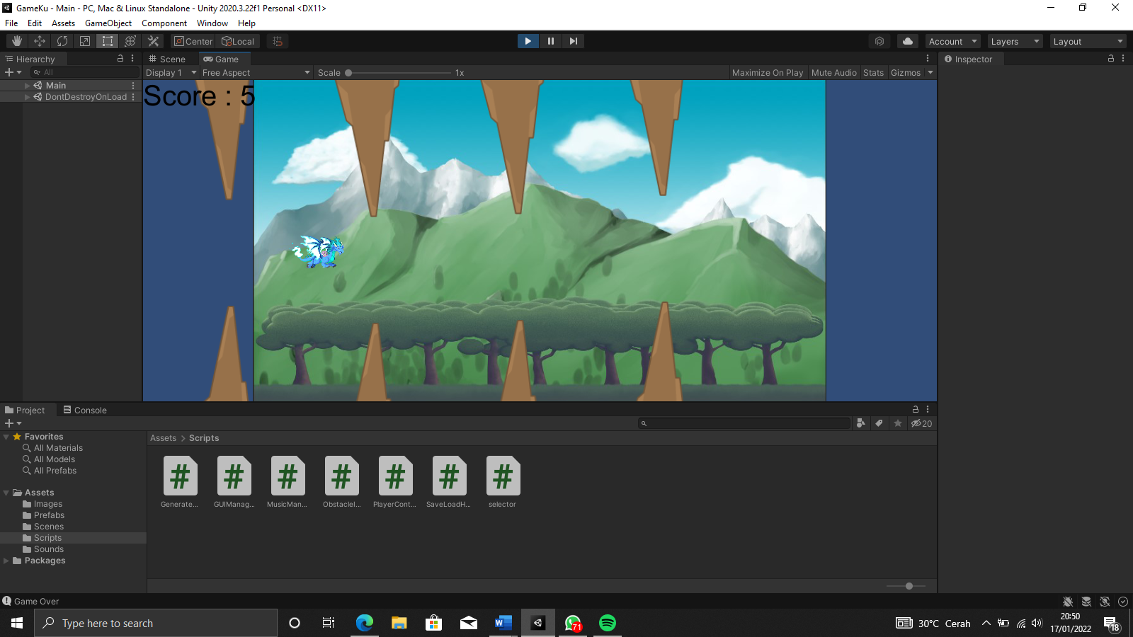

# Detail Pengembangan Aplikasi

## Flowchart

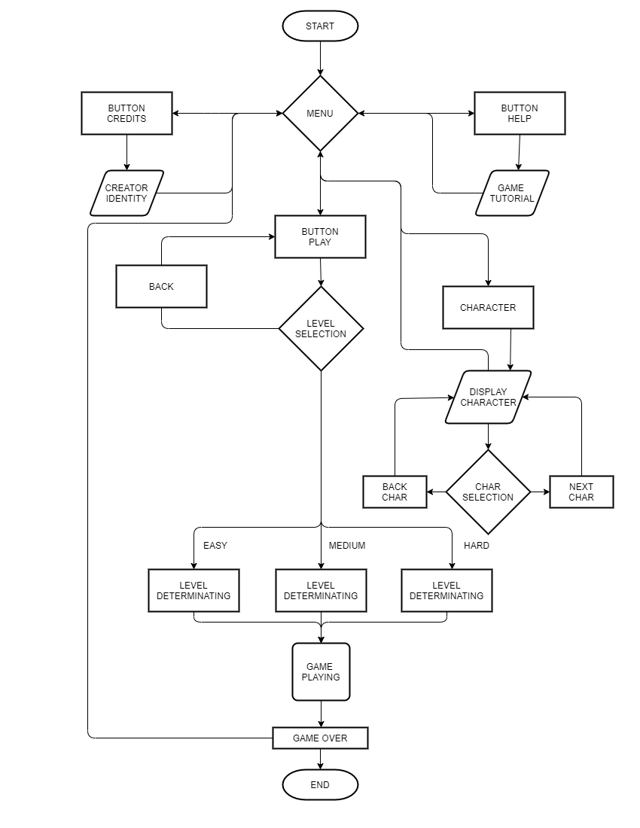

## Diagram Class

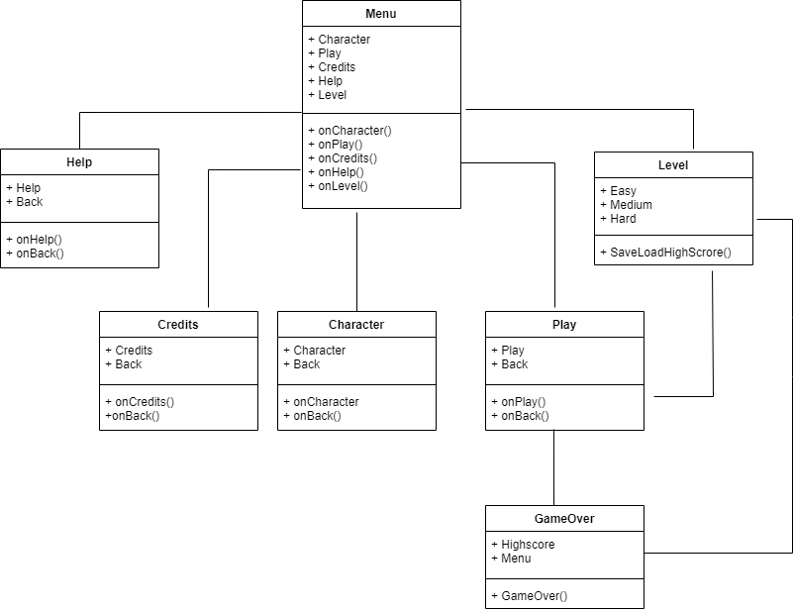

## Screenshot Lebih Lengkap

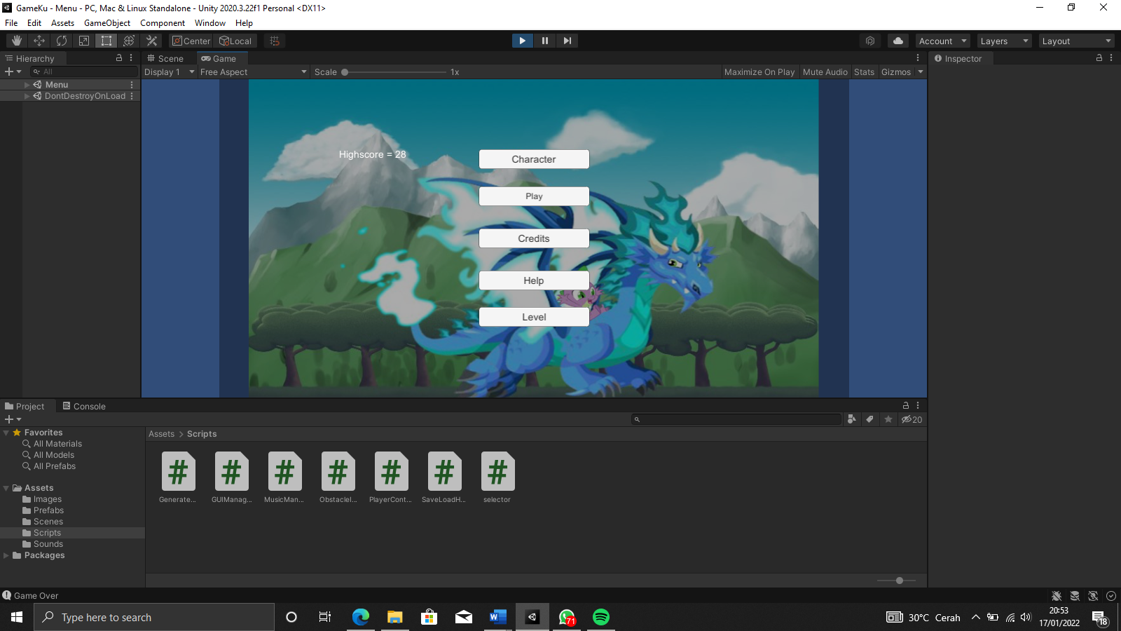

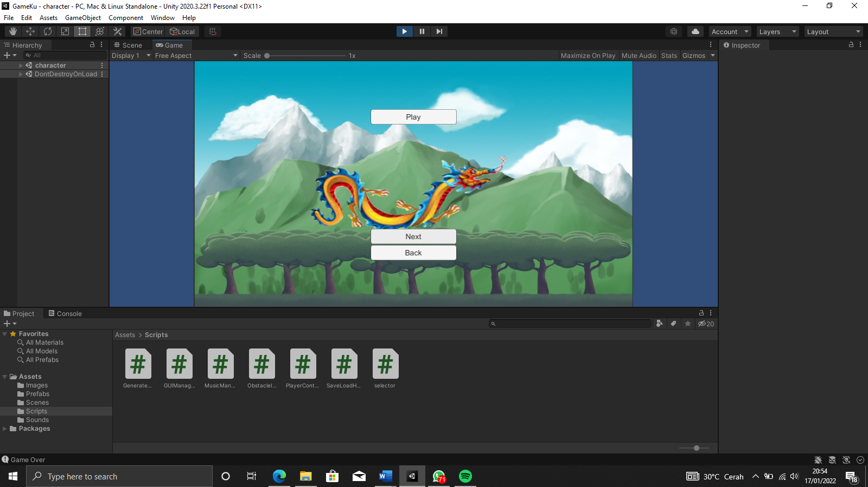

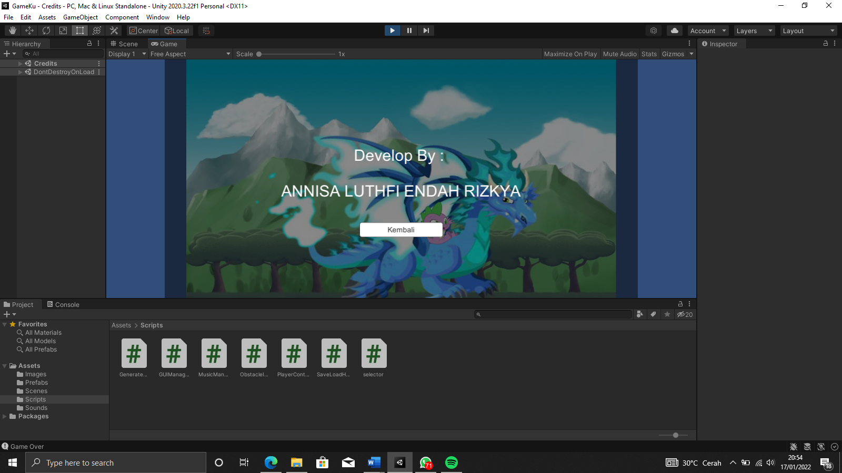

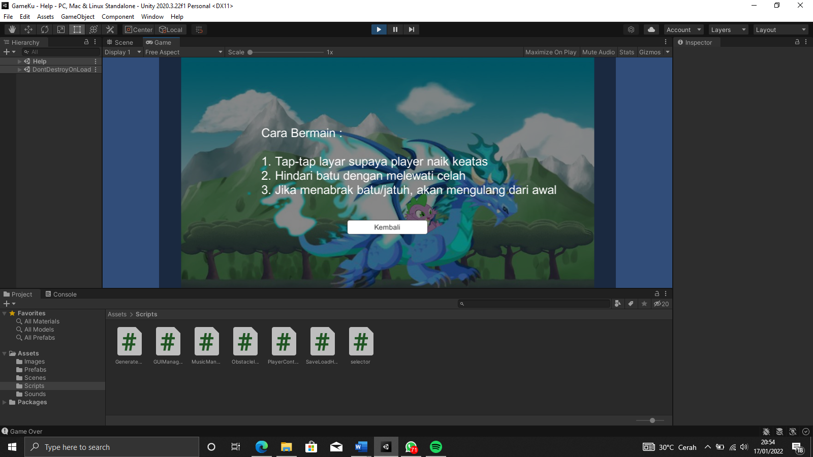

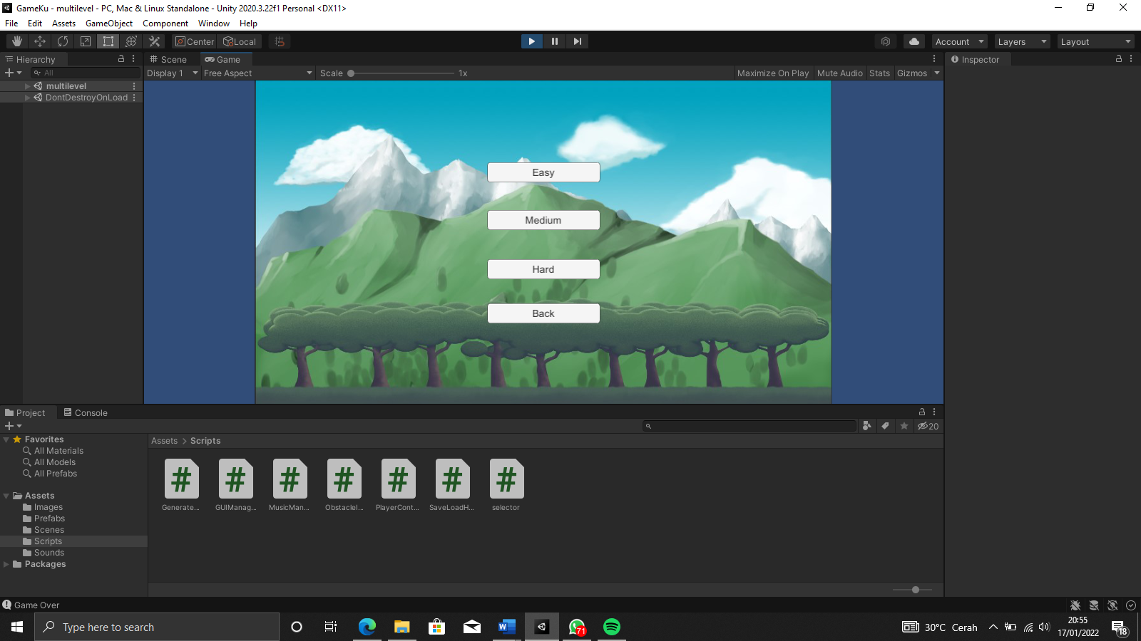

**REFERENSI**

<https://www.youtube.com/watch?v=UfjKpp_Wtic>

<https://www.youtube.com/watch?v=5ThSpOuY3hU>

<https://www.youtube.com/watch?v=b5Wpni9KPik>